

中央研究院 發行 73年11月01日創刊 96年4月4日出版 院內刊物 / 非賣品
第1114期

 | 本院要聞  人事動態  基因體研究中心呂仁奉核定為助研究員，聘期自96年4月17日起。  學術活動  學術交流  地球科學研究所特聘研究員兼所長江博明，於96年4月15日至27日赴歐洲出席國際會議。出國期間，所務由副所長陳中華代理。  96年度國衛院「院外整合性醫藥衛生  科技研究計畫優秀資深研究助理獎助」  開始受理申請  財團法人國家衛生研究院為鼓勵優秀資深之研究助理，厚植基層研究人力並提昇醫藥衛生研究水準，辦理「優秀資深研究助理獎助」，以每兩年為一期，獲獎人每月可獲得獎金新台幣壹萬元整，凡大專以上學校畢業並參與該院「院外整合性醫藥衛生科技研究計畫」有具體貢獻之資深研究助理，均可提出申請。各所（處）、中心如有推薦人選，請備妥申請書及相關資料，於4月9日前逕送秘書組綜合科白乃文小姐彙辦，洽詢專線：2789-9868。  詳細辦法請參見財團法人國家衛生研究院網址：http://www.nhri.org.tw/nhri_org/ex/mainnews.htm，並請自行下載推薦表格。 |  | 哈佛燕京學社2008-09學年獎助金  開始受理申請  美國哈佛燕京學社（Harvard-Yenching Institute） 2008~09學年獎助金係受理人文及社會科學領域學者申請。意者請逕向本院人文及社會科學組各所（處）、研究中心索取申請表件，並請備妥相關資料於5月10日前逕送總辦事處秘書組綜合科白乃文小姐彙辦，洽詢專線：2789-9868。  天文科普演講活動：「專家談天」系列  日期：96年4月7日（週六）下午2時至4時  地點：台北市立天文科學教育館3樓第1演講室  講題：宇宙的黑暗面  講員：李沃龍教授／國立台灣師範大學物理系  報名：網址http://www.tam.gov.tw/asp/signup/signup.asp，  討論區http://asweb2.asiaa.sinica.edu.tw/，資料下  載http://www.asiaa.sinica.edu.tw/act/serial_talk/2006/  公布欄  經濟所圖書館公告  經濟所圖書館將轉贈中西文休閒過期期刊（資料年至2001止）1批，轉贈訊息暨清單已張貼於本所圖書館網頁（請點選「圖書館公告」）。有需要之院內、外圖書館，請逕洽經濟所圖書館何秋霞小姐，聯絡電話：27822791轉501或E-mail：chho@econ.sinica.edu.tw  史語藝廊：飲翠軒主－李碧英80畫展  展 期：96年3月28日至5月31日止  地 點：本院歷史語言研究所文物陳列館5樓史語藝廊
本期要目  1 本院要聞 1 學術活動  1 公布欄 3 知識天地  6 學術演講 |  | 編輯委員：紀元文 楊大衍 楊淑美 廖弘源 羅紀琼  排版：林曉真 德伸文化事業有限公司  http://www.sinica.edu.tw/as/weekly/index.html  E-mail:wknews@gate.sinica.edu.tw  地址：台北市11529南港區研究院路2段128號  電話：2789-9872；傳真：2789-8707  《週報》為同仁溝通橋樑，如有意見或文章，歡迎賜稿。本報於每週四出刊，前一週的週三下午5:00為投稿截止時間，逾期稿件由本刊視版面彈性處理。投稿請儘可能使用E-mail，或送總辦事處秘書組綜合科3111室。

第3屆院務會議研究人員代表選舉候選人名單公告
本院第2屆院務會議研究人員代表任期至本年4月17日截止，第3屆研究人員代表選舉刻正辦理中。本次選務為求簡便並兼顧效能，採網路投票與網路計票之方式進行。網路投票開放時間為4月10日至12日，每日上午9時至下午5時，網址為https://vote.sinica.edu.tw/recrep/，請各位同仁踴躍投票。
選票資料請各單位於4月9日上午10時至12時，至總辦事處秘書組3113室領取，並轉致選舉人。三組候選人名單如下：
數理科學組候選人 |  | 生命科學組候選人 |  | 人文及社會科學組候選人
單位 | 姓名及職稱 | 單位 | 姓名及職稱 | 單位 | 姓名及職稱
數學所 | 李國偉研究員 | 植微所 | 林耀輝研究員 | 史語所 | 梁其姿研究員
物理所 | 張嘉升研究員 | 細生所 | 吳金洌特聘研究員 | 民族所 | 黃應貴研究員
化學所 | 趙奕姼研究員 | 生化所 | 蔡蔭和研究員 | 近史所 | 陳儀深副研究員
地球所 | 陳中華研究員 | 生醫所 | 嚴仲陽研究員 | 經濟所 | 黃登興研究員
資訊所 | 徐讚昇研究員 | 分生所 | 鄭淑珍特聘研究員 | 歐美所 | 柯瓊芳研究員
統計所 | 黃景祥研究員 | 農生中心 | 詹明才副研究員 | 社會所 | 吳乃德研究員
原分所 | 陳貴賢研究員 | 基因體中心 | 張子文特聘研究員 | 文哲所 | 李奭學副研究員
天文所籌備處 | 王明杰副研究員 | 多樣中心 | 彭鏡毅研究員 | 台史所 | 詹素娟副研究員
應科中心 | 張建成研究員 |  |  | 語言所 | 孫天心研究員
環變中心 | 黃天福特聘研究員 |  |  | 政治所籌備處 | 朱雲漢特聘研究員
 |  |  |  | 法律所籌備處 | 陳新民研究員
 |  |  |  | 人社中心 | 蕭高彥研究員
96年1月主題研究先導計畫核定通過名單
A.數理組：（共2件）
申請人 | 單位 | 計畫名稱
余岳仲 | 物理所 | 發展單一離子微束系統於生物學分析研究
鄒德里 | 化學所 | 牛痘病毒蛋白質A27L,A17L,A26L和A13L相互作用結構及機制之探討
Ｂ.生命組：（共1件）
申請人 | 單位 | 計畫名稱
涂世隆 | 植微所 | 光敏素載色體之運送機制
- 本次為最後一次先導研究計畫核定名單，該計畫日後即停止受理。

綜合體育館健身房體適能指導活動計畫
一、活動目的：為提升院內運動人口與會員正確安全的體適能概念。
二、活動地點：中央研究院綜合體育館2樓健身房。
三、參加對象：凡院內熱愛運動及對體適能的安全概念有興趣者皆可參加（未滿16歲，或患有心血管疾病、氣喘病與孕婦等特殊運動族群，不適合參加此活動）。
四、指導教練：楊孟芳、鄒艾紋。
五、活動期間：96年4月份起至10月份止，每月舉辦2次，每次午（12:10~13:00）、晚（17:10~18:00）各1場。
六、活動費用：免費指導。
七、課程表（參加人員請著運動服及球鞋）：
日期／時間 | 課程名稱 | 課程內容
4月9日 | 有氧運動 | 何謂有氧運動？為何要做有氧運動？有氧運動的好處、有氧運動需注意的事項。
4月23日 | 抗阻力訓練 | 何謂抗阻力訓練？為何要做抗阻力訓練？抗阻力訓練的好處，抗阻力訓練需注意的事項。
5月7日 | 肌肉與骨骼 | 肌肉、骨骼的功能及名稱
5月21日 | 心肺器材正確使用教學 | 滑步機，划船機，坐式、直立式腳踏車
6月4日 | 心肺器材正確使用教學 | 手部訓練機，階梯機，跑步機
6月25日 | 抗阻力訓練器材正確使用教學（含該器材訓練部位的肌肉控制與伸展） | 上胸推舉機
7月9日 | 抗阻力訓練器材正確使用教學（含該器材訓練部位的肌肉控制與伸展） | 坐姿蝴蝶機
7月23日 | 抗阻力訓練器材正確使用教學（含該器材訓練部位的肌肉控制與伸展） | 側肩推舉機
8月6日 | 抗阻力訓練器材正確使用教學（含該器材訓練部位的肌肉控制與伸展） | 高拉滑輪多重訓練機
8月20日 | 抗阻力訓練器材正確使用教學（含該器材訓練部位的肌肉控制與伸展） | 仰臥起坐椅
9月10日 | 抗阻力訓練器材正確使用教學（含該器材訓練部位的肌肉控制與伸展） | 坐姿腹部訓練機，後背、前腹收縮訓練機
10月1日 | 抗阻力訓練器材正確使用教學（含該器材訓練部位的肌肉控制與伸展） | 多功能訓練機
10月15日 | 抗阻力訓練器材正確使用教學（含該器材訓練部位的肌肉控制與伸展） | 股四頭機訓練機，腿後腱肌群訓練機
10月29日 | 抗阻力訓練器材正確使用教學（含該器材訓練部位的肌肉控制與伸展） | 多功能全臀部訓練機
知識天地
台灣南部廟會的陣頭：從素蘭陣談起
謝國興（近史研究所研究員）
從物質生活條件來說，台灣社會的城鄉差距不大，南北的生活與文化應該也沒有太大區別。但是這幾年大家卻又耳熟能詳的常聽到似乎「北部人」、「南部人」不太相同，尤其在關乎台灣意識、本土認同的議題上，以及表現在政治選舉行為與文化上，差異看來確是不小。
「台灣南部」到底是一個怎樣的概念？就地域來說，大約是雲嘉南及高屏地區，以日治時期的行政區域看，即台南州與高雄州。這個地域，是台灣開發最早、農地面積最大、農業人口最多（雖然相對於台灣人口的絕對數來說並不多）、農業性型態生活持續最久的地區。這個地區，尤其是台南與高雄，是台灣定期性大型廟會最頻繁，活動方式最「熱鬧」的地方。大家如果有機會深入一點觀察臺灣南部的廟會活動，將會發現台灣社會的生活方式、宗教信仰型態、價值觀念等十分多元豐富。
新聞媒體是我們了解社會的主要憑藉，但台灣的各種媒體似乎對深入報導與廟會相關的社會文化現象興趣不大，因此台灣南部經年有各式各樣的大型廟會，但對大多數人來說，是一種沒什麼關連的存在。
話說回來，台灣南部廟會的一大特色是表演性的「陣頭」數量多而且多元。「陣頭」也者，在廟會香陣（出香、進香、刈香的隊伍）「前頭」、「裏頭」活動的各種具宗教儀式性與表演性（使廟會活動顯得熱鬧的）團體均屬之。大家所熟悉的大甲媽祖每年七天八夜遊行繞境活動中，具有可看性的表演陣頭幾乎沒有，相反的，台南、高雄地區大型廟會的民俗或社區性表演陣頭每次常多達數十個。
陣頭的種類很多，依形式有宗教儀式、歌舞小戲、音樂演奏、雜技表演等區別，依功能區分，主要是宗教儀式性（鎮邪除煞）與歡樂熱鬧型兩類，「鄉下人」習慣上用文陣、武陣作區分，武陣（宋江陣、金獅陣、八家將等）本質為宗教儀式性陣頭，文陣是輕鬆、趣味性的「熱鬧陣」。無論如何區分，傳統陣頭的主要意義與價值在於它是地方居民自組的「庄頭陣」（相對於僱請表演的「職業陣」）。
早期農業社會生活形態為主的時代，幾乎所有的廟會陣頭都是庄頭陣，維繫庄頭陣的要素有幾方面：人口、經濟力、宗教信仰、社區認同；前兩項因素是村落能否組織大型武陣的重要關鍵，許多村莊、聚落（角頭）人口少，以及傳統沿襲等因素，就以文陣，如音樂性陣頭（南管、北管、太平歌等）、歌舞小戲（陳三五娘、牛犁歌、布馬陣、跳鼓陣等）的方式組陣。大多數的文、武陣頭是清代自閩南地區隨移民傳來台灣，少數是台灣新創，且限於文陣（歌舞、雜技類）。素蘭陣是1960年代才出現的廟會表演性陣頭，它的起源與發展變化，則饒富興味。
1960年代政府正強力推行國語，政策上不鼓勵方言的使用，台語（閩南語）歌曲的公開播放演唱也受到嚴格限制，台語歌曲唱片的發行市場很小，消費人口有限，唱片公司為了降低製作成本，紛紛以填上台語歌詞的方式翻唱日本歌（研究臺灣流行音樂的莊永明稱之為「半價歌曲」），包括後來成為黨外反對運動時期「聖歌」的「黃昏的故鄉」，也是混血的半價歌曲。1962年，電影「梁山伯與祝英台」帶動黃梅調與「歌唱片」電影的風潮，「台語流行歌曲」與「台語電影」密切結合的現象也跟著出現。1963年，金玫、黃三元主演的台語電影「素蘭小姐要出嫁」上映，主題曲「素蘭小姐要出嫁」也是一首半價歌曲（莊啟勝作詞），由黃三元主唱，一時十分流行。1966年，以「素蘭小姐要出嫁」歌曲為背景音樂（配樂）的廟會陣頭「素蘭出嫁陣」（後來簡稱素蘭陣）在二層行溪（二仁溪）出海口北端的台南市灣裡地區出現。
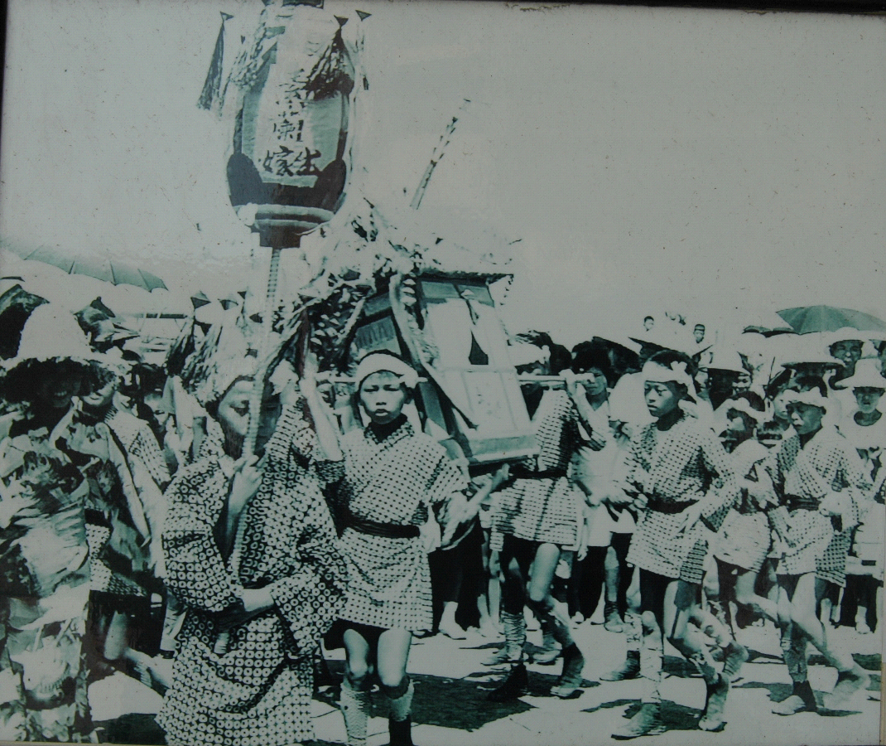
「素蘭小姐要出嫁」的原曲是日本明治時代發源於北海道的民謠，每段歌曲以「ヤーレン ソーラン」開頭，「ハードッコイショドッコイショ」結尾，乃當地漁民春天捕捉鯖魚時哼唱的漁歌，到大正年間（1920年代），已流行日本全國（北海道小樽西面的余市町據說是「ソーラン節」的發源地）。1960年代初，莊啟勝將「ソーラン」的音代以閩南語「素蘭」，「ハードッコイショ」音譯為「嘿咻嘿咻落蓋咻」，填詞成流行歌「素蘭小姐要出嫁」，歌詞表達的是「愛人結婚了，新郎不是我」，雖然悲傷，但仍給予祝福的心情。這首台語歌的歌詞跟原曲的捕魚歌毫無關連，大概也很少人知道日本原曲的意含。大約在同時期，另一位知名的台語歌謠創作者郭大誠作了「內山姑娘要出嫁」，其中也用了「嘿咻嘿咻落蓋咻」的音。1966年台南市灣裡一位名叫「國仔」（真實姓名待考）的人將「素蘭小姐要出嫁」整曲，與「內山姑娘要出嫁」的第一段歌曲合編為背景音樂，配上傳統日本服裝與舞步，編組成台灣第一個「素蘭出嫁陣」，參加灣裡萬年殿的廟會。
1966年灣裡素蘭陣
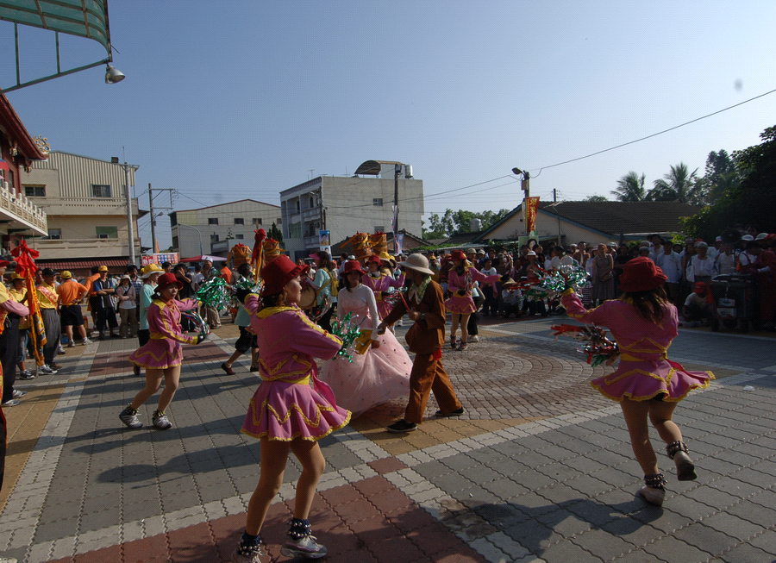
早期素蘭陣包括一位媒婆、一位新娘（皆和服盛裝），兩位舉頭燈少女，14位手執竹板配合音樂打節拍的伴娘，另有兩人扛花轎，12人扛嫁妝（6擔），一位挑尿桶（一對，以紅布包裹，尿桶是台灣傳統婚俗中必有的陪嫁品），兩位持武士刀護衛隊伍的保鏢，均著日本式服裝（成員基本上為12至15歲左右的青少年男女，以上共35人，還不包括隨陣放音樂、執陣頭小旗、沿途照護的工作人員）。表演以隊伍邊走邊舞的方式進行（配合遊行繞境的需要），到了比較重要的廟埕與據點（如主會首家的彩棚）時，會作完整的表演，如果是比較小的廟，就只表演「內山姑娘要出嫁」為配樂的一小段舞蹈，因為這一小段配樂節奏快，表演時間較短，方便繼續趕路繞境。
2006年香港刈香職業素蘭陣
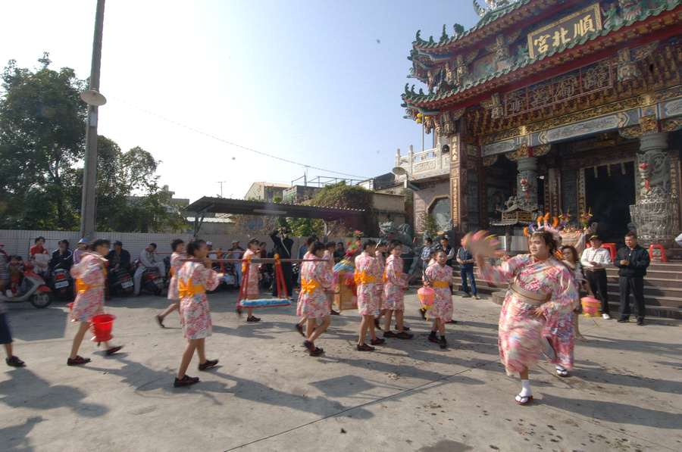
素蘭陣是廟會陣頭的創新發明，屬於娛神娛人的「熱鬧陣」，在廟會中頗受歡迎。二層行溪口南岸茄萣鄉的白沙崙與灣裡是關係深厚的「交陪境」，這組以日本歌舞表現台灣民間婚俗文化的庄頭陣，很快就傳到白沙崙，並傳衍保存下來。不知道從哪一年開始，台灣南部開始出現以六到八人組成的女性職業素蘭陣，專供各地廟會活動雇請，基本成員是媒婆一人（丑角，常由男生反串），新娘一人（著西式洋裝禮服），另有六人著花俏服裝，跳各種西式現代舞步（或山地舞），配樂則幾乎全是節奏較輕快的「內山姑娘要出嫁」。最近幾年南部廟會常可見到素蘭陣，清一色是職業陣，一直到今年一月，白沙崙萬福宮的香科廟會中才又出現由當地居民自組的素蘭陣，組陣的是一位賣檳榔的陳春生老先生，四十年前在「國仔」教導下開始組陣，這一次因人員召集不易，已減為24人陣（其中大約十位是陳先生的內外孫子、孫女），帶隊指導的是他的兩位女兒，嫁妝六擔減剩兩擔，但基本表演形式仍保存，黃三元的歌依舊（現在市場流行的是伍佰重新翻唱的搖滾風格「素蘭小姐要出嫁」）、日本服裝、日本傳統舞步未變。
2007年茄萣白沙崙素蘭陣
不過他們從來不知道，「素蘭小姐要出嫁」原來是一首日本曲子，更不知道那是一首跟捕魚有關的民謠，雖然白沙崙本身就是靠海的漁港。而且，他們也對1950年代以後三十多年政府長期限制廣播、電視播放台語歌曲，以及一度幾乎完全禁止日本歌曲，沒有太多感覺，在某個範圍內，他們一直過自己要過的日子。

學術演講
日期 | 時間 | 地 點 | 主 持 人 | 講 員 | 講 題
數 理 科 學 組
4/6 (五) | 10:30 | 數學所演講廳 | 杜寶生博士 | 陳鞏教授  (Texas A & M Univ., USA) |  | Introduction to Quantum Algorithms and Error Corrections (Ⅰ)
4/6 (五) | 15:30 | 數學所演講廳 | 杜寶生博士 |  |  | Introduction to Quantum Algorithms and Error Corrections (Ⅱ)
4/9 (一) | 10:30 | 統計所  2樓交誼廳 | 蔡恆修博士 | 艾詩敦助研究員  (統計所) |  | Pattern Detection in Hidden Markov Models
4/10 (二) | 14:45 | 原分所  浦大邦講堂 |  | Prof. Robert M. Dickson (Georgia Institute of Technology, USA) |  | Highly Fluorescent and Raman-Active, Few-Atom Noble Metal Nanodots
4/12 (四) | 14:00 | 地球所  3樓演講廳 |  | Dr. Douglas Rumble (Carnegie Institution of Washington, USA) |  | Geochemical and Mineralogical Records of Atmospheric Photochemistry
4/12 (四) | 15:00 | 數學所演講廳 | 程舜仁博士 | 朱緒鼎教授  (中山大學) |  | Colouring Graphs with Bounded Generalized Colouring Number
4/12 (四) | 15:30 | 化學所  A108會議室 | 呂光烈博士 | 吳春桂教授  (中央大學) |  | High Absorption Ruthenium Complexes for Dye Sensitized Solar Cell
4/12 (四) | 15:30 | 原分所  浦大邦講堂 |  | 張兗君教授  (清華大學) |  | Studying the Protein Organization in the Postsynaptic Density, a Supramolecule at Synapses of the Brain
生 命 科 學 組
4/9 (一) | 16:00 | 化學所207室 | 常怡雍博士 | 謝叔蓉副研究員  (統計所) | Inferring Genetic Networks from Microarray Data
4/10 (二) | 10:00 | 分生所  1樓演講廳 | 孫以瀚博士 | 劉冀瓏博士後  (美國卡內基研究院) | snRNPs, In and Out of the Cell Nucleus
4/10 (二) | 11:00 | 生化所114室 |  | 邱爾德教授  (陽明大學) | Biomedical Applications of Optical Trapping and Manipulation
4/11 (三) | 11:00 | 生化所114室 |  | Prof. Carton W. Chen  (陽明大學) | Novel Biological and Biochemical Properties of the Linear Chromosomes and Plasmids of Soil Bacteria Streptomyces
4/11 (三) | 15:00 | 植微所  106會議室 | 朱修安博士 | 楊啟伸助理教授  (台灣大學) | Signal Transduction from Sensory Rhodopsin II to its Cognate Transducer HtrII in Halobacterium Salinarium
4/12(四) | 15:00 | 植微所  106會議室 |  | Dr. Chung-Ju Rachel Wang  (U.C. Berkeley, USA) | A New View: Meiotic Chromosomes and Homologous Synapsis Revealed by Ultrahigh Resolution Structured Illumination (SI) Microscopy
4/18(三) | 15:00 | 植微所  106會議室 |  | 鍾美珠副研究員  (植微所) | Embryo Development of Lady’s Slipper Orchids
人 文 及 社 會 科 學 組
4/9(一) | 10:00 | 史語所文物陳列館  5樓會議室 |  | 邱澎生副研究員  (史語所) | 十八世紀蘇州棉布業的工資糾紛與工作規訓
4/9(一) | 14:30 | 民族所新館3樓2319會議室 |  | 黃應貴研究員  (民族所) | 人類學門熱門及前瞻性研究議題調查報告
4/11 (三) | 10:00 | 人社中心  B202會議室 |  | 栗山茂久教授  (美國哈佛大學) | The Mystery of Presence
4/11 (三) | 15:00 | 史語所研究大樓  704會議室 |  | 栗山茂久教授  (美國哈佛大學) | New Media and the Coming Revolution in Teaching and Scholarship
4/12 (四) | 10:00 | 近史所檔案館樓  1樓中型會議室 |  | 康豹研究員  (近史所) | Their Own Oaths They Hold as Sacred”: Judicial Rituals in Western-ruled Chinese Communities
4/12 (四) | 14:00 | 人文館北棟5樓  政治所籌備處會議室B |  | 徐火炎研究員  (政治所籌備處) | 公民權取向與政治參與
4/12 (四) | 14:00 | 人社中心前棟3樓  調研中心焦點團體室 | 楊孟麗博士 | 杜素豪副研究員  (調研中心) | 態度量表的回答模式：以國家認同態度為例

